OBS! Ta bort denna text och instruktionerna nedan innan dokumentet skickas in.
Saker att tänka på innan du skickar in synpunkter, förfrågningar och klagomål gällande FSC regelverket:
- Mycket viktig att beställa hem¹ och granska avverkningsanmälan från Skogsstyrelsen innan du skickar iväg något.
- Den svenska FSC standardens krav (exempelvis indikator 6.4.3) kan endast användas om markägaren är FSC certifierad. Du måste därför ta reda på om markägaren är FSC certifierad innan du skickar in ett sådant klagomål².
- För att skicka klagomål gällande bristfällig hänsyn till rödlistade arter (indikator 6.4.3) måste man först granska om det finns någon hänsyn planerad till arterna i avverkningsanmälan.
- Om du inte har granskat om hänsyn planeras till arterna i avverkningsanmälan kan du möjligen skicka in dokumentet som en synpunkt eller förfrågan. Om du skickar in som förfrågan kan du till skillnad från en synpunkt förvänta dig ett svar.
- Klagomål mot FSC skogsbruksstandarden ska i ett första skede framföras till certifikatsinnehavaren, tex ett skogsbolag. Många (främst mindre) skogsägare är medlemmar i gruppcertifikat³ och då ska klagomålet framföras till gruppcertifikatet.
- Om ett ombud (tex Norra skog eller Mellanskog) avverkningsanmäler en skog med naturvärden motsvarande nyckelbiotops kvalitet men markägaren inte är FSC certifierad, bör du skicka in ett FSC kontrollerat virke klagomål. Då ska klagomålet skickas till ombudsföretaget.
¹ Maila till skogsstyrelsen@skogsstyrelsen.se
² Hör av dig till FSC kansliet eller isak.lodin@wwf.se om du vill ha hjälp.
³ https://se.fsc.org/se-sv/hitta/grupper-for-skogsbrukscertifiering
OBS! Ta bort denna text och instruktionerna ovan innan dokumentet skickas in.

Inledande FSC- /PEFC-klagomål – information om höga naturvärden och fridlysta arter i avverkningsanmälan A 19676-2024 i Uddevalla kommun
Detta klagomål behandlar höga naturvärden i avverkningsanmälan A 19676-2024 i Uddevalla kommun som inkom 2024-05-20 och omfattar 10,3 ha.
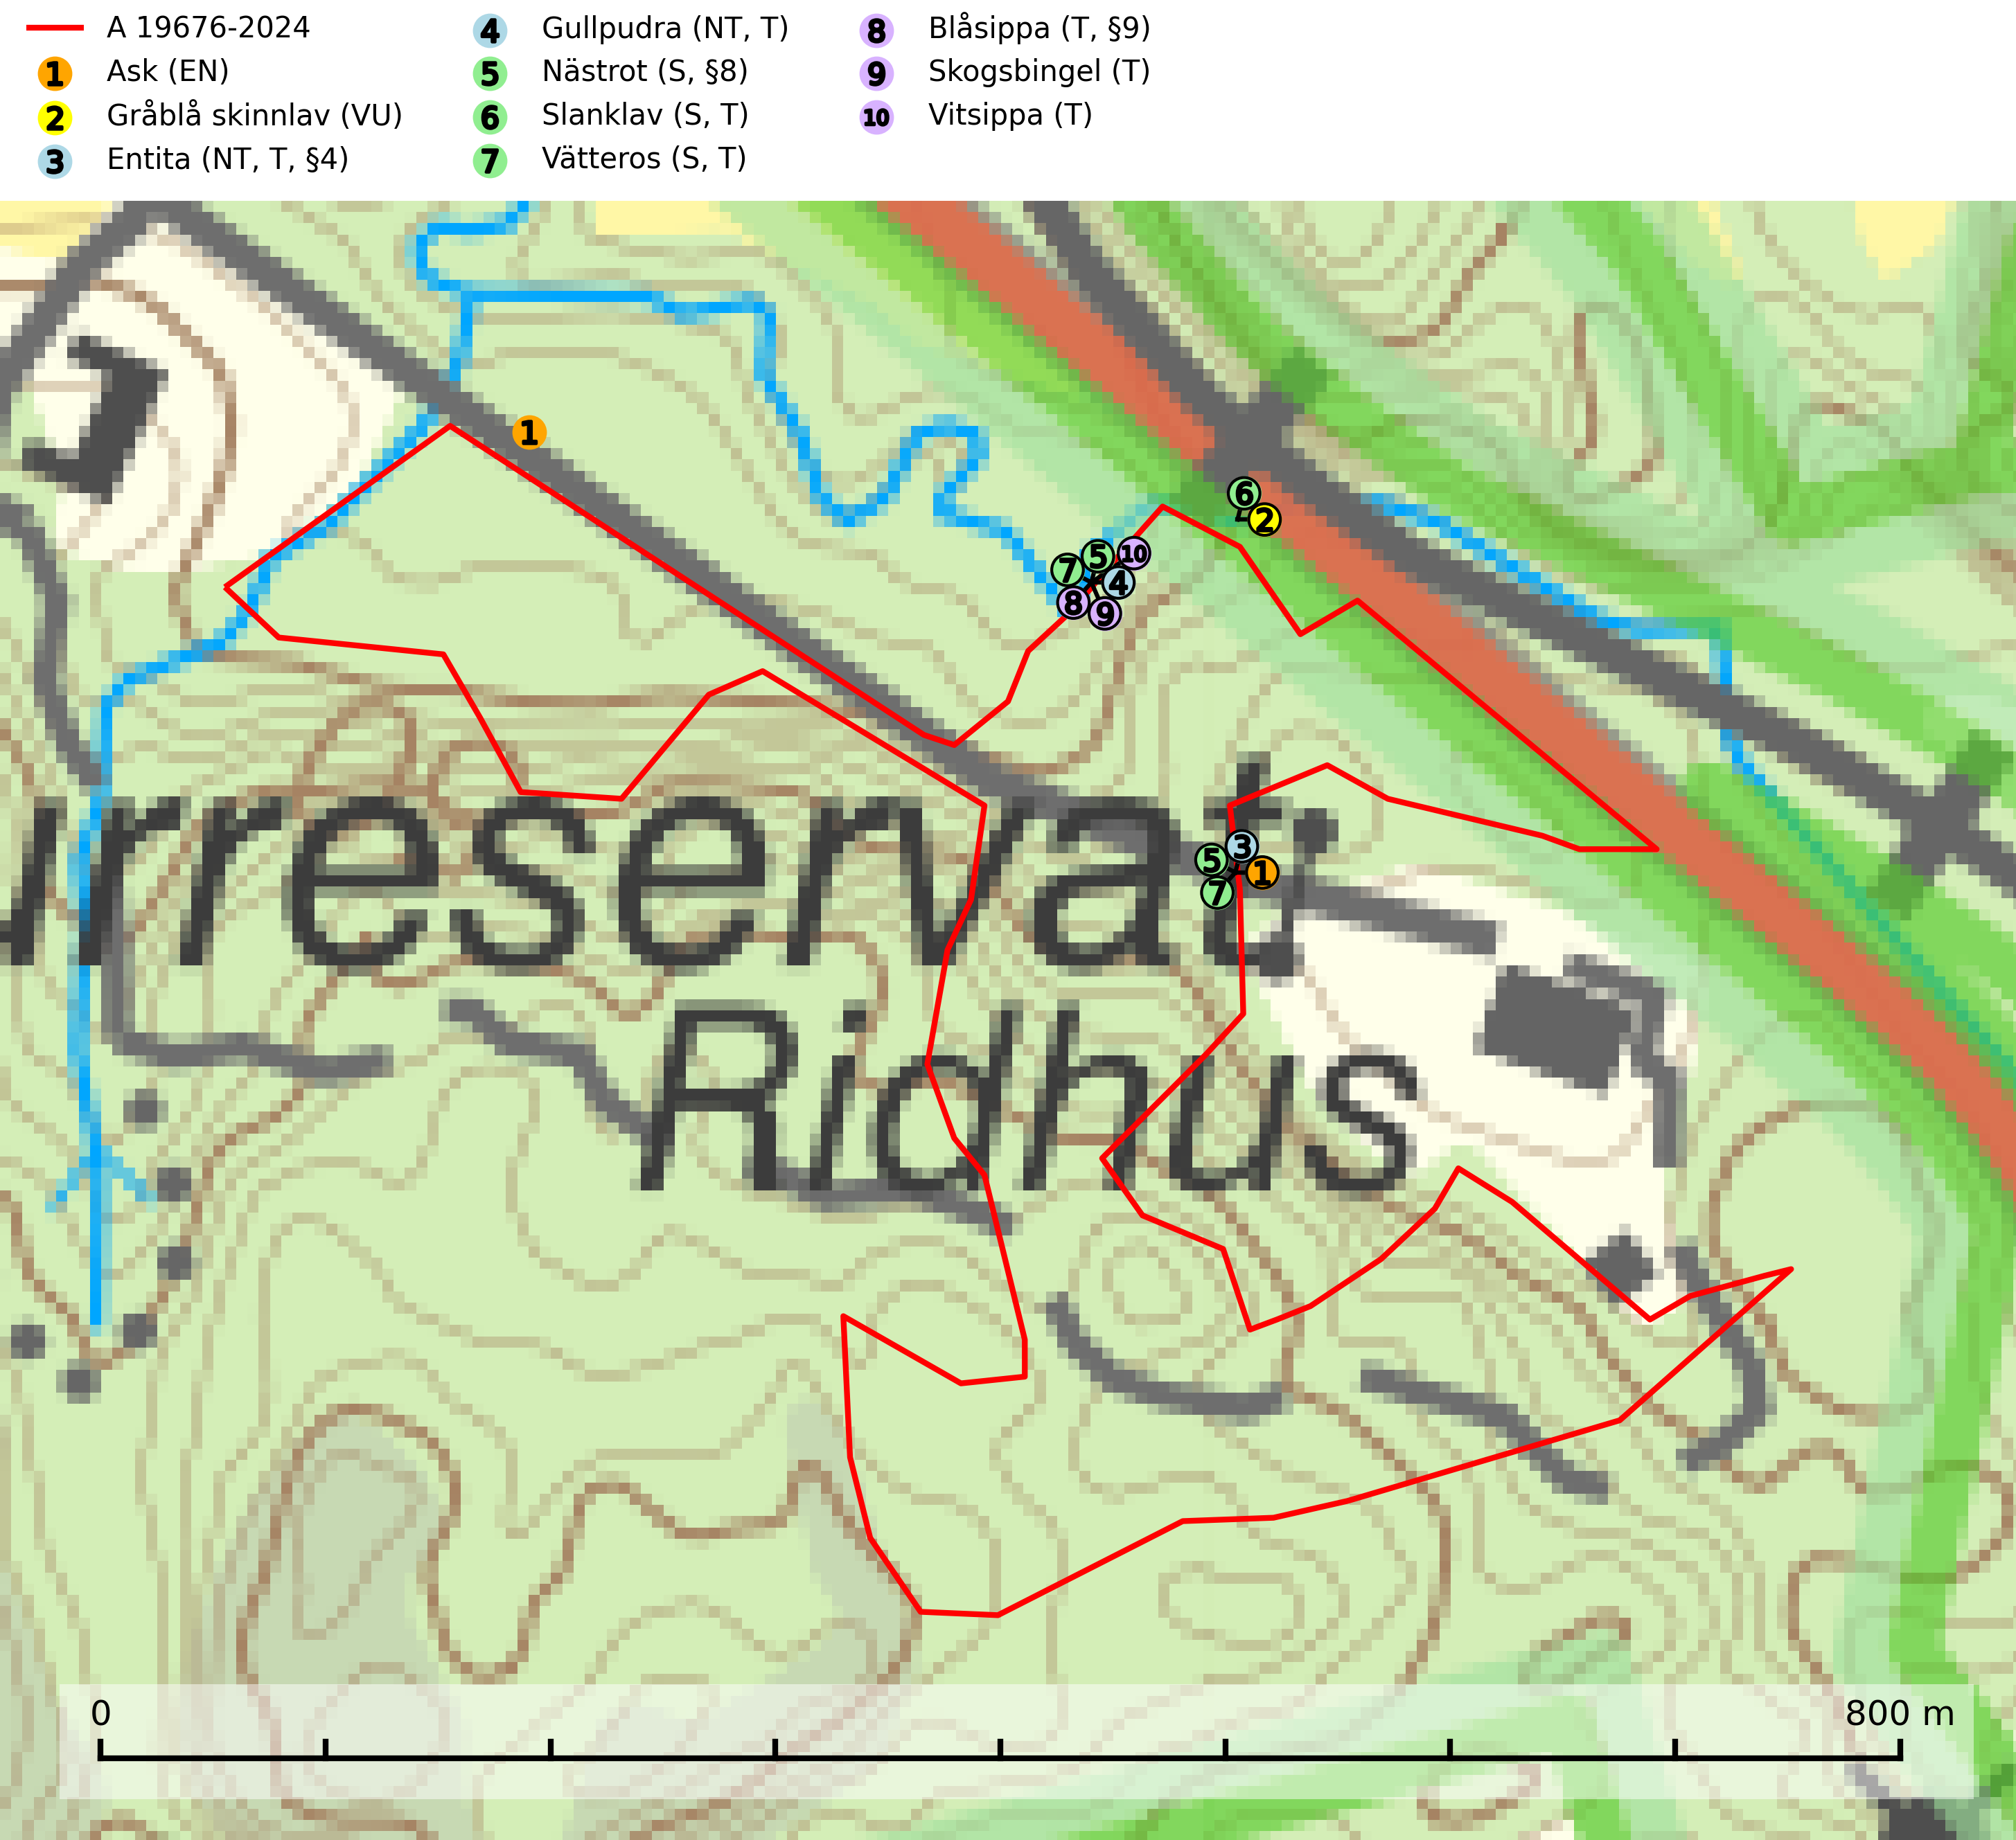
Figur 1. Fyndplatser för naturvårdsarter i och inom 17 meter från avverkningsanmälan. Markörer utan svart kant är placerade på fyndplatsen. Markörer med svart kant är placerade vid sidan av fyndplatsen och har ett svart streck som visar fyndplatsens exakta position. Kartans mittpunktskoordinat är N 6468949, E 319906 i SWEREF 99 TM.
I och inom 17 meter från avverkningsanmälan finns fynd av 10 naturvårdsarter, varav 4 är rödlistade, 3 är fridlysta, 7 är typiska (T) och 3 är signalarter (S): ask (EN), gråblå skinnlav (VU), entita (NT, T, §4), gullpudra (NT, T), nästrot (S, §8), slanklav (S, T), vätteros (S, T), blåsippa (T, §9), skogsbingel (T) och vitsippa (T). Se Figur 1.
Nedan presenteras relevanta utdrag ur standarderna för FSC, Chain of Custody, Controlled Wood och PEFC.
Vi förväntar oss att ni återkommer med ett skriftligt svar på vårt klagomål och även beskriver vilka korrigerande åtgärder ni satt in för att rätta till identifierade brister i er efterlevnad av den svenska FSC standarden.

Naturvårdsarter och fridlysta arter
Nedan följer beskrivningar av de naturvårdsarter och fridlysta arter som har sina livsmiljöer och växtplatser i den avverkningsanmälda skogen. Se även ytterligare artfakta i BILAGA 1. De påträffade naturvårdsarterna är ett tydligt kvitto på att det rör sig om en skog med höga naturvärden.
Ask (EN) växer naturligt på frisk till fuktig, näringsrik, mullrik mark, gärna med rörligt, ytnära grundvatten. Asken är mycket viktig för den biologiska mångfalden och den är värd för minst 213 arter i olika organismgrupper, av vilka åtminstone 42 är askspecialister, ytterligare 8 arter förekommer endast på ask och alm. Bland dessa kan nämnas asknätfjäril (EN, §4a), askvårtlav (EN) och askpraktbagge (NT). Det finns en ökad risk att dessa arter försvinner när populationen av ask minskar. Asken är kraftigt drabbad av askskottsjukan, men angripna askar bör inte avverkas eftersom det är så många andra arter knutna till ask, såväl till döda som till levande träd. Eftersom sjukdomen är vindspridd så finns den redan nästan överallt där det finns askar, och till skillnad från almsjukan så förhindrar eller försvårar man inte spridningen genom att ta bort träd. Asken är globalt rödlistad som nära hotad (NT) vilket medför ett internationellt ansvar för arten (SLU Artdatabanken, 2026; IUCN, 2017).
Gråblå skinnlav (VU) är en sällsynt lav som växer på klippor med sippervatten eller vid stränder där vattenståndet varierar under året samt på lövträd som asp och al i skogar med hög och jämn luftfuktighet. Hotet mot artens förekomster på asp är stort då dessa avverkas och i mycket begränsad omfattning nyskapas. Avverkning eller utglesning av träd- och buskskikt vid förekomster på klippor utgör också ett hot då detta medför en förändring av lokalklimatet. Arten är placerad högst upp i Skogsstyrelsens värdepyramid för bedömning av skog med höga naturvärden och alla lokaler bör skyddas (SLU Artdatabanken, 2026; Nitare & Skogsstyrelsen).
Entita (NT, §4), rödlistad som nära hotad och prioriterad art i Skogsvårdslagen, har häckningsrevir i anmälan. Minskningstakten innevarande 10-årsperiod beräknas till 20 (10–30) % och bedöms vara nära gränsvärdet för Sårbar (VU). Entitan är ortstrogen och reviret är i genomsnitt omkring 5 hektar, ibland uppåt 20 hektar stort. Entitan är en utpräglad lövskogsfågel som föredrar flerskiktade, gärna högvuxna skogar med inslag av äldre träd och välutvecklat buskskikt. Även alkärr med videsnår hör till de miljöer som utnyttjas. Arten häckar ofta i skogar som är svagt eller inte alls påverkade av skogsbruk, ofta rör det sig om värdekärnor med höga naturvärden. Entitan missgynnas av konventionellt skogsbruk och dess ortstrohet och dåliga spridningsförmåga gör den känslig för fragmentering. Entita är typisk art för 9080 Lövsumpskog (Skogsstyrelsen, 2016, SLU Artdatabanken, 2021).
Gullpudra (NT) växer sparsamt främst i källpåverkad sumpskog i södra och mellersta Sverige norrut till Jämtland-Västernorrland. Kommer in på rödlistan för första gången 2025 till följd av en stark minskning (>50%) i Riksskogstaxeringens data. Minskningstakten överstiger gränsvärdet för Starkt hotad (EN) enligt A-kriteriet. Då minskningen har en stor osäkerhet så nedgraderas rödlistekategorin två steg till Nära hotad. Gullpudra är typisk art för 9080 Lövsumpskog, 7160 Källor och källkärr och 7310 Aapamyrar (SLU Artdatabanken, 2026).
Slanklav är typisk art för 9020 Nordlig ädellövskog, 9180 Ädellövskog i branter, 9070 Trädklädd betesmark och 8230 Hällmarkstorräng (SLU Artdatabanken, 2025).
Vätteros är typisk art för 9020 Nordlig ädellövskog och 9160 Näringsrik ekskog (SLU Artdatabanken, 2025).
Blåsippa (§9) är typisk art för 9050 Näringsrik granskog, 9020 Nordlig ädellövskog och 8240 Karsthällmarker (SLU Artdatabanken, 2025).
Skogsbingel är typisk art för 9050 Näringsrik granskog, 9020 Nordlig ädellövskog, 9130 Näringsrik bokskog, 9160 Näringsrik ekskog och 9180 Ädellövskog i branter. På skogsbingel kan i lundar och lövskogar den rödlistade arten bingeljordloppa (NT) påträffas. Bingeljordloppans larver äter på värdväxtens rötter. Fullbildade individer påträffas främst under vår och försommar. Den är mycket lokal i sitt uppträdande eftersom arten har svagt utvecklade flygvingar och saknar flygförmåga (SLU Artdatabanken, 2026).
Vitsippa är typisk art för 9040 Fjällbjörkskog (SLU Artdatabanken, 2025).

Certifiering

Ur FSC-standarden
PRINCIP 1: LAGEFTERLEVNAD: Certifikatsinnehavaren ska följa alla tillämpliga lagar, förordningar och nationellt ratificerade internationella avtal, konventioner och överenskommelser.
1.3.1 Tillämpliga lagar och föreskrifter för brukandet av skogen följs.
- Kommentar: I den avverkningsanmälda skogen har fridlysta arter sina livsmiljöer och växtplatser. Att skada de fridlysta arternas livsmiljöer, växtplatser eller ekologiska funktion är inte tillåtet enligt artskyddsförordningen. EU:s medlemsländer och skogsbolag är skyldiga att agera i enlighet med EU:s fågeldirektiv där det uttryckligen står att direktivet gäller för fåglar samt för deras ägg, bon och livsmiljöer (artikel 1). Vidare att de åtgärder som vidtas inte får leda till en försämring av den nuvarande situationen beträffande bevarandet av de fågelarter som avses i artikel 1 (artikel 13).
6.4 Certifikatsinnehavaren ska skydda sällsynta arter och hotade arter samt deras livsmiljöer inom skogsbruksenheten. Det ska ske genom avsättningar, andra skyddade områden och genom att skapa konnektivitet och/eller genom andra direkta åtgärder som gynnar dessa arters överlevnad och livskraft. Åtgärderna ska stå i förhållande till brukandets skala, intensitet och risk, samt till sällsynta och hotade arters bevarandestatus och ekologiska krav. Certifikatsinnehavaren ska beakta den geografiska spridningen och ekologiska krav hos sällsynta och hotade arter utanför skogsbruksenhetens gränser när beslut om åtgärder inom skogsbruksenheten ska fattas.
6.4.3 Bevarandeåtgärder genomförs för de kända förekomster av rödlistade arter som påverkas av skogsbruk.
- Kommentar: I det avverkningsanmälda skogsområdet har 10 naturvårdsarter varav 4 rödlistade arter sina livsmiljöer och växtplatser.

Ur Chain of Custody Certification (FSC-STD-40-004 ver 3.0)
1.3 The organization shall commit to the FSC values as defined in FSC-POL-01-004 Policy for the Association of Organizations with FSC.

Ur FSC:s policy för associerade organisationer (FSC-POL-01-004)
Som “Chain of Custody”-certifierad organisation är skogsbolaget bunden av de fastställda reglerna i Del 1 Punkt 1 c) i Policy för organisationer associerade med FSC (FSC-POL-01-004 V2-0 EN + SVE version 2012-03-02):
- De organisationer FSC kan acceptera association med får inte direkt eller indirekt ha några kopplingar till nedanstående, oacceptabla aktiviteter:
a) Olaglig skogsavverkning och handel med olagligt avverkat virke eller skogsprodukter
...
c) Skogsbruk som förstör höga naturvärden
d) Betydande omvandling av skog till plantager eller annan, icke skoglig, markanvändning
- Kommentar: Avverkning av skog med höga naturvärden samt skada på fridlysta arter strider både mot FSC Controlled Wood-standarden och FSC:s policy for associerade organisationer.

Ur FSC Controlled Wood (FSC-STD-40-005)
Virke som inte accepteras i FSC-märkta produkter (oacceptabelt ursprung) enligt FSC Controlled Wood (FSC-STD-40-005):
- Illegalt avverkat virke.
- ...
- Virke från avverkningar som hotar höga naturvärden.
- Virke från skog som konverteras till plantager eller icke-skogligt bruk.
- Kommentar: Avverkning av skog med höga naturvärden samt skada på fridlysta arter strider både mot FSC Controlled Wood-standarden och FSC:s policy for associerade organisationer.

Ur PEFC-standarden gällande lagefterlevnad
PEFC-standarden förutsätter att tillämplig svensk lagstiftning följs. Det är utsedd tillsynsmyndighet som ansvarar för tillsyn av lagens efterlevnad. PEFC-standarden återger innehållet i vissa certifieringskritiska lag- och föreskriftskrav vilka ska ingå i granskning av PEFC-systemets efterlevnad.
- Kommentar: I den avverkningsanmälda skogen har fridlysta arter sina livsmiljöer och växtplatser. Att skada de fridlysta arternas livsmiljöer, växtplatser eller ekologiska funktion är inte tillåtet enligt artskyddsförordningen

BILAGA 1 – Fridlysta arter

Entita – ekologi samt krav på livsmiljön
Entita (NT, §4) är rödlistad som nära hotad, fridlyst och prioriterad art enligt Skogsvårdslagen. Den omfattas av EU:s fågeldirektiv och är typisk art för 9080 Lövsumpskog. Minskningstakten har uppgått till 20 (10–30) % under de senaste 10 åren och bedöms vara nära gränsvärdet för Sårbar (VU). (A2b) (SLU Artdatabanken, 2021).
Entitan är en utpräglad lövskogsfågel som påträffas i ädellövskogar, strandskogar, ekhagar, igenväxande hagmarker, lövdungar, parker och trädgårdar. Den föredrar flerskiktade, gärna högvuxna skogar med inslag av äldre träd och med ett välutvecklat buskskikt. Ek- och hasseldominerade skogar och dungar, samt alkärr med videsnår, hör till de miljöer som ofta utnyttjas. I sydligaste Sverige är bokskog en viktig miljö (Skogsstyrelsen, 2016).
Reviren är relativt stora för en småfågel, i genomsnitt omkring 5 hektar men de kan vara upp till 20 hektar. Entitan är en utpräglad stannfågel och rör sig inte långt från kläckningsplatsen; ungfåglarna sprider sig sällan mer än 5 km från födelseplatsen och etablerade fåglar lämnar därefter inte sitt revir (Skogsstyrelsen, 2016). Det häckande paret försvarar sitt revir året runt. De tillåter dock en grupp av ungfåglar att etablera sig inom deras revir och så bildas en vinterflock, vilket sker redan i juni månad. Även under kalla vintrar stannar entitan kvar inom sitt revir. Hittar man entitor vid sitt foderbord beror det på att fågelmatningen ligger inom ett entiterevir (SLU Artdatabanken, 2021). Arten är känslig för fragmentering och har svårt att etablera sig i isolerade skogsområden. Entitan är hålhäckare, men kan inte själv hacka fram sitt hål utan är beroende av miljöer som erbjuder naturliga hål (Skogsstyrelsen, 2016).
Arten häckar ofta i skogar som är svagt eller inte alls påverkade av skogsbruk. Särskilt i Svealand ofta i skogar som har höga naturvärden och utgör skogliga värdekärnor. Entitan missgynnas av konventionellt skogsbruk genom minskad förekomst av risiga, flerskiktade skogar liksom av avverkning av lövträdsrika kantzoner. Entitans ortstrohet och dåliga spridningsförmåga gör den känslig för fragmentering (Skogsstyrelsen, 2016).

Referenser – entita
Skogsstyrelsen, 2016. Vägledning för hänsyn till entita. https://www.skogsstyrelsen.se/globalassets/lag-och-tillsyn/artskydd/vagledningar-for-hansyn-till-faglar/entita-vagledning-hansyn2.pdf
SLU Artdatabanken, 2021. Artfaktablad. Naturvård – artfakta. SLU Artdatabanken, Uppsala

